Capitolo I Le Istituzioni e l’amministrazione dell’impero
Ottaviano aveva bisogno di un fondamento legale riguardo allo statuto istituzionale da lui promosso. Formalmente fra il 28 e 27 a.C. promosse la restaurazione della res publica. Il 13 gennaio del 27 a.C. voleva restituire la res publica al senato e al popol di Roma ma gli furono conferiti onori e poteri fra cui il cognomen di Augustus. Ottaviano ottenne l’imperium sulle province non pacificate per 10 anni su cui è in subbio si esercitasse un imperium proconsolare o consolare.
Nel 23 a.C. Ottaviano ottiene la tribunicia potestas a vita e ottiene un imperium superiore in tutte le province e superiore a quello dei governatori delle singole province. Insomma Augusto possedeva un imperim maius rispetto agli altri anche se c’è chi sostiene che possedesse un’mperium aquum ai proconsoli.
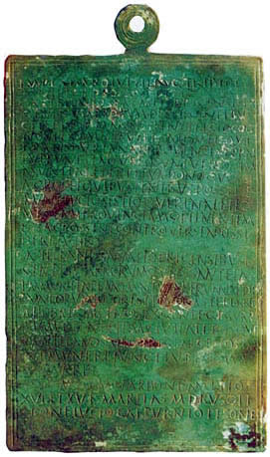
L’importante documento della Tessera Paemeio brigensis testimoniava che nel 15 a.C. per una comunità della Spagna nord-occidentale Augusto possedesse l’imperium proconsolare e il titolo di proconsul in ogni provincia che si trovasse.
Mascheratamente la res publica veniva ristabilita con il rifiuto anche alle magistrature straordinarie ma dove egli era per auctoritas e non per potestas maggiore agli altri. Quindi lo stesso principes aveva poteri magistratuali senza vincoli e senza limiti di temporaneità e collegialità.
Roma secondo Svetonio sotto Augusto lasciò una città di mattoni e la ritrovò una di marmo. Secondo Svetonio Augusto pensò ripetutatamente a restuarare la res pubblica:
- Dopo aver sconfitto Antonio
- Dopo un improvvisa malattia
Augusto proponeva progandisticamente la propria superiorità nell’Auctoritas e non per la Potestas. Per Auctoritas si potrebbe intendere prestigio personale, potere carismatico. Questo passo è problamatico riguardo alla lettura di quoque:
- Quoque come ablativo di quisque è un riferimento a una collegialità formale
- Quoque ome congiunzione riferito ai corregenti
Celebri furono i censimenti del 28 a.C., del 8 a.C. e del 14 d.C.
Augusto rifiutò sempre dittatture e magistrature straordinarie che potesser essere contrarie alla volontà degli avi.
L’organizzazione amministrativa
Augusto agì in base alle dinamiche di necessità e di praticità che dovevano guidare le riforme statali. Il vecchio apparato veniva stravolto dalle nuove esigenze, in cui le vecchie strutture repubblicane sopravvivono come simulacri. Le magistrature repubblicane sono sostiuite da nomine a funzionari imperiali (quali prafecti e curatores). Questi nuovi funzionari sono scelti fra l’ordine senatorio (soprattutto per il prafectus urbi) ma soprattutto fra i cavalieri (prefettura dell’annona, dei vigiles, del pretorio). Il coinvolgimento degli equites è uno dei tratti di trasformazione più evidente.
Roma è diventata la megalopoli di un impero che governa. La città dal 7 a.C. viene suddivisa in 14 regiones ripartite in vici, utili per la prevenzione degli incendi e la tutela dell’ordine pubblico. Augusto suddivise l’Italia in 11 regiones (non si sa se aveva un’influenza amministrativa).

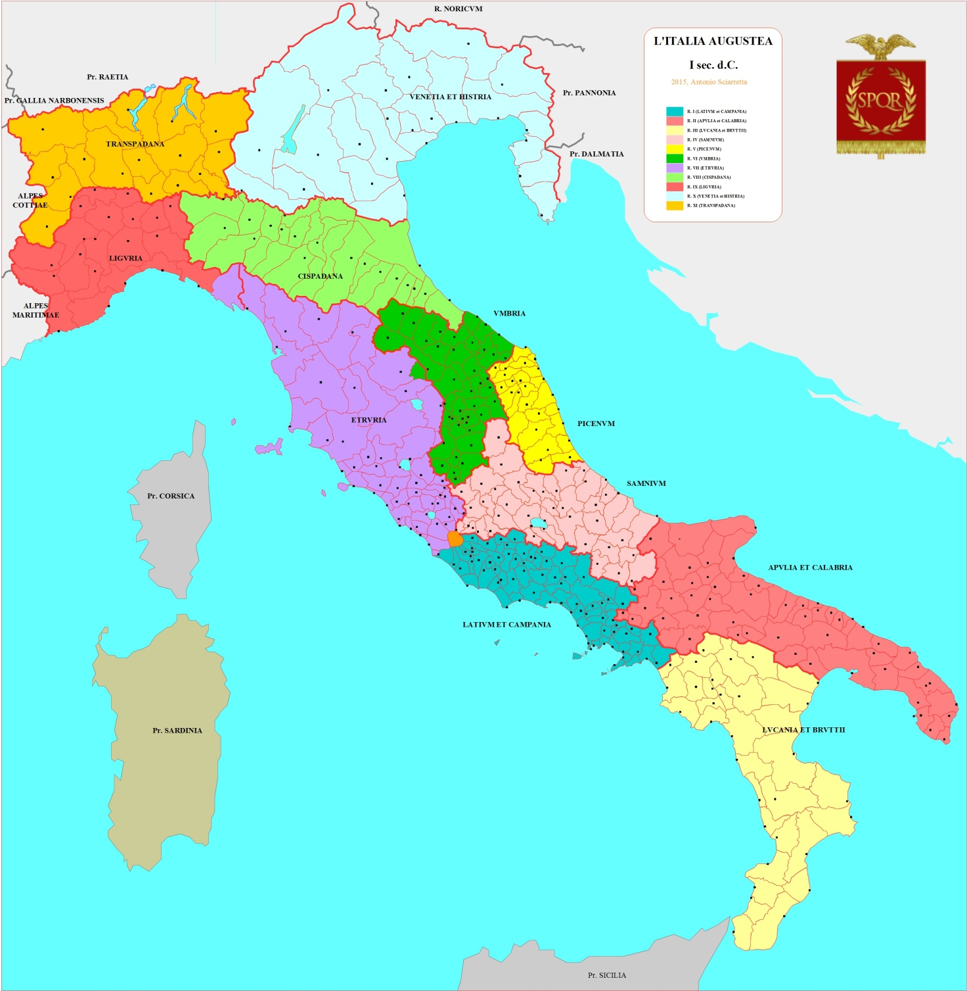
Il “doppio ordinamento” di Augusto è visibile a lvello dell’amministrazione delle province. Le province sono:
- Provinciae populi a ordine senatorio
- Provinciae Caesaris su ordine del princeps
La divisione è giustificata dalla natura pacifica delle prime e dall’incarico di amministrazione militare delle seconde concesse al princeps.
La maggiore diversità fra le due province è la scelta della nomina:
- Nelle Provinciae populi sono scelti per sorteggio i proconsoli. Questi hanno carica annuale
- Nlle Provinciae Caesaris sono scelti dall’imperatore per un periodo non fisso (di solio 3 anni) con il grado di legati Augusti pro praetore
Altra diffrenza è l’organizzazione finanziaria:
- Nelle Provinciae Populi è affidata a un questore a cui si affianca un procurator
- Nelle Provinciae Caesaris l’amminisrazione finanziaria è nelle mani del procurator
L’iscrizione di Cuma del 27 a.C. dimostrava come Augusto potesse agire in tutte le provincie con un potere incontrasto anche se propagandisticamente sosteneva il contrario. Gli editti di Crene attestano la possibilità da parte del princeps di intervenire anch in pronvincie senatorie (però queste risalgono già al 7/6 o 4 a.C.).
Altro aspetto sono le province procuratorie (territori non urbanizzati in cui erano stanziate truppe ausiliare governate da equestri prafectus o procurator).
L’Egitto è u caso a sé. Qui avveniva la nomina del praefectus Alexandreae et Aegypti come governatore. Era l’ultima provincia per datazione (27 a.C.) ed era determinante per le sorti di Roma e soprattutto fu impedito l’accesso ai senatori e anche ai cavalieri più illustri che per accedervi avevano bisogno di un’autorizzazione imperiale.
Secondo Svetonio, Augusto istituì distribuzioni di frumento, la cura di opere pubbliche, una prefettura urbana e un triumvirato per aggiornare la lista dei senatori.
Cassio Dione illustra come la coorte pretoria era guidata da due prefetti per non accentrare troppo potere in uno solo.
Alle province Populi sono prposti pretori o consoli, invece, alle province Caesaris sono preposti legati o procuratori.
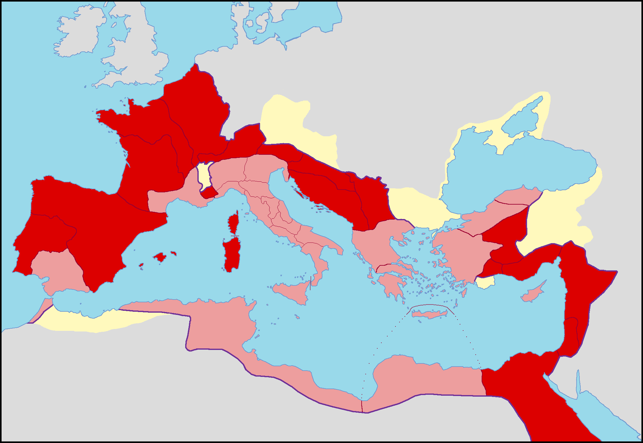
Il criterio di giustificazione dell’assegnazione delle provinciae populi e provinciae caesaris era la presunta pacificazione, ovvero, CAssio Dione riporta come le province più deboli e senza guerre fossero concesi alla gestione senatoria mentre quelle in continuo sommovimento militare fossero affidate all’imperatore. Quindi solo l’imperatore era il gestore dell’ambito militare.
Le province populi erano concesse ad ex consoli ed ex pretori sorteggiati e a carica annuale mentre quelli di noomina imperiali erano legatiaugusti pro praetore nelle province caesaris.
Le assemble popolari e il senato
Augusto tentò di rinnovare il sistema comiziale ossia far funzionare le assemblee popolari (comizi centuriati e tributi). Il controllo politico era esercitato tramite:
- la pratica della commendatio (la raccomandazione di alcuni candidati)
- la suffragato (raccomandazione non vincolante)
- la nominatio (diritto di decidere sull’ammissibilità delle candidature)
Molto rilevante risulta essere la pratica preliminare di sottoporre i candidati al voto dei comizi. Nel 5 d.C. grazi alla lex Valeria Cornelia erano state create 10 centurie costituite da senatori e cavlieri con funzione destinatrici per designare i candidati dell’elezioni di consoli e pretori. La competenza elettorale poi passò al senato.
Augusto concesse competenze e funzioni al Senato però lo regolò tenendolo sotto osservazione. Augusto attuò una lectio senatoris dura elimando gli elementi indegni e limitarne l’accrescimento.
Augustò costituì già dal 27 a.C. un consilium principis (ancora non ufficiale), una cerchia ristretta in cui venivano posti i problemi all’ordine del giorno.
Ora l’accesso all’ordo senatorio prevedeva un 1.000.000 di sesterzi, invece, per gli equites prevedeva un 400.000 sesterzi. L’accesso all’ordine equestre era regolato in base alla situazione patrimoniale e alla condotta morale dei suoi esponenti.
L’impero di Augusto si può definere sostanzialmente senza burrocrazia dato che la gestione dei territori eramolto autonoma e locale, difatti, si ricorreva spesso a privati. Di fronte a pratiche di gestione Augusto si servì di schiavi e di liberti in una prima fase per corrispondenze, interventi giudiziari, atti ufficiali.
All’interno della famiglia imperiale si formò una vera propria gerarchia con un forte vincolo di dipendenza da Augusto.
Il concilium principis ci è riferito da Cassio Dione il quale riferisce come i consiglieri preposti a partecipare al concilium principis fossero i consoli, un esponente dell’alta magistratura, e un gruppo di 15 senatori sorteggiati.
L’esercito
L’esercito fu trasformato in una milizia professionista permanente. La ferma durava venti anni. Lo stipendium valeva 225 denari annuali. Il prmeio di congedo era pari a 3000 denari. Le truppe ausiliari erano reclutate fra i peregrini (avevano un soldo minore) ma alla fine della leva ottenevano la cittadinanza romana.
I pretoriani erano il gruppo di elites. Nei castra preatoria erano allogiati la guardia personale del princeps. Il loro stipendio era superiore a tutti gli altri corpi, inotre avevano moltissimi privilegi.
Da Tiberio a Commodo: il consolidamento del principato
Il problema della successione
Il problema della successione era uno dei più nodosi, appunto, Augusto voleva evitare il passaggio ereditario in base a un principio dinastico di base orientale-ellenistico che confliggeva molto con gli ideali “restaurativi” della res publica indetta da Augusto stesso.
Il metro adottato da Augusto era di convogliare la successione in base al sistema di passaggio ereditario propriamente patrizio in cui Augusto associava uno dei componenti della domus in base alla trasmissione di clientele, patrimonio, prestigio quindi di imbastire una poltica matrimoniale associando il futuro successore alla figlia giulia. A questo metro si associava l’avvicendamento magistratuale del futuro successore a cui erano concessi imperium consolare e tribunicia potestas.
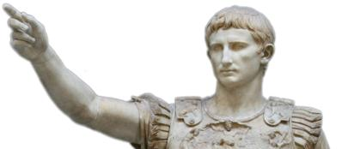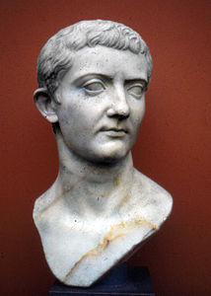
Augusto muore nel 14 d.C., aveva scelto come successori prima Marcello, poi Gaio e Lucio Cesari ma questi muoiono prima del 14 d.C. il designato fu Tiberio, possedente già la tribunicia potestas e l’imperium consolare. Tiberio necessitava di una legittimazione formale. Tiberio rifiutò il principato, fingendo probabilmente, e dopo le insistenze del senato accettò il principato.
Caligola successe a Tiberio dopo che la folla lo acclamò imperatore visto la popolarità del padre Germanico. Caligola farà uccidere Tiberio Gemello, il quale era un co-ereditario del patrimonio di Tiberio. I pretoriani congiurando nel 41 uccidono Caligola e acclamano Claudio, l’unico della famiglia regale. Claudio assocerà al regno Lucio Domizio Enobarbo, il futuro Nerone, figlio di primo letto di Agrippina.
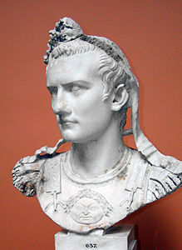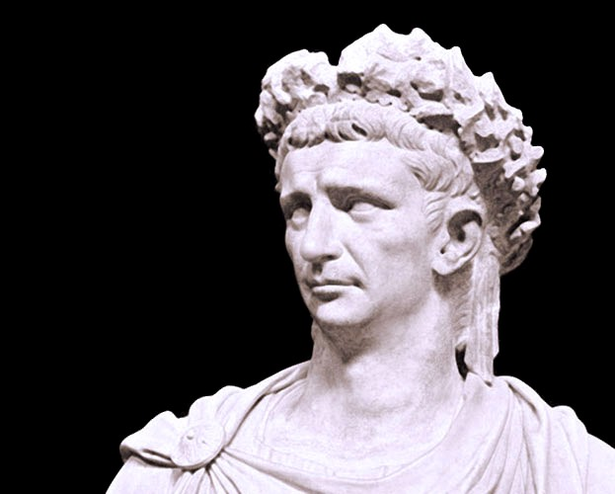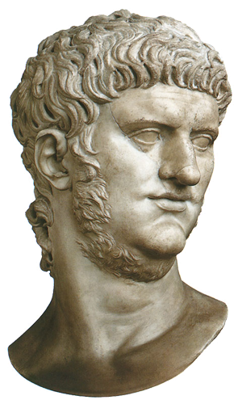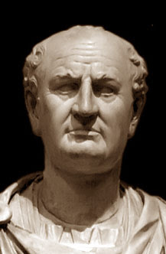
La successione di Nerone svelò un’arcana imperii: l’imperatore poteva essere creato in un luogo qualsiasi dell’impero ove un valente comandante militare raccoglieva sotto di sé ingenti contigenti militare. il dies imperii sotto i Flavii coinciderò con il giorno dell’acclamazione imperiale. Il principio dinastico è affermato sotto i Flavi ma viene annullato sotto la dinastia degli Antonini in base al principio dell’adzione. Augusto invece aveva tentato un’adozione familiare. Marco Aurelio diniegò il principio della dinastia del migliore e associò al regno il figlio Commodo in modo da apporsi al ben più utilizzato metodo dell’acclamazione degli eserciti.
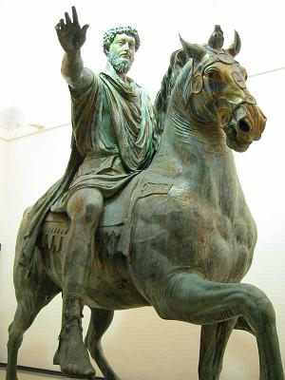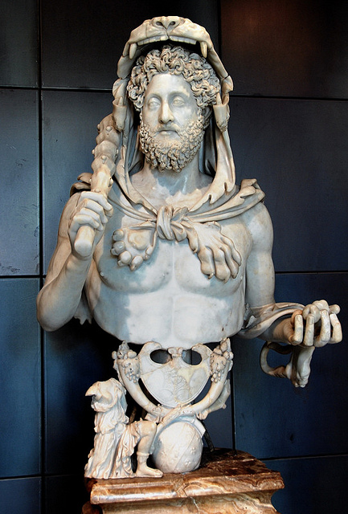
Tacito presenta un ritratto fosco di Tiberio quasi dedito alla dissimulazione e alle parole indecise ed oscure. I senatori erano adulatori per non compromettersi con il futuro successore.
La successione di Caligola fu decisa per furor di popolo. La plebe considerava nulla il testamento di Tiberio che associava al trono sia Caligola sia Tiberio Gemello.
La morte di Nerone secondo Tacito svela il segrto dell’impero che l’ìmperatore poteva essere creato anche lontano da Roma.
Il principio dell’adozione del Migliore fu inrodotto da Galba quando associò al trono Pisone. Qui l’adozione è libera e orientata dal consenso pubblico.
Assetto istituzionale e riforme amministrative
Tiberio amplia e migliore gli scrinia (uffici amministrativi). Sotto Claudio invece vengono ridefiniti gli uffici:
- ab epistulis
- a libellis
- a studiis
- a cognitionibus
- a patimonio
- a rationibus
Sotto Claudio i liberti Callisto, Polibio, Narciso, Pallante acquisiscono un grande potevere fino ad avere insegne magistratuali.
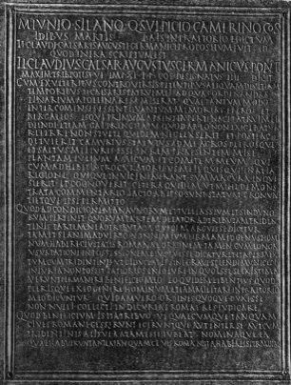
Claudio sarà uno dei più grandi promotori all’integrazione sociale delle province tramite la concessione di cittadinanza (Tabula Clesiana) e l’accoglienza in senato di genti provinciali.
Nerone nel suo quinquennio felice riprende la politica augustea del “doppio ordinamento” fra senato e principato. Afranio Burro e Seneca influenzeranno Nerone alla morigeratezza e una politica filosenatoria nel quinquinniu, ma presto mutò atteggiamenti. Nerone prima eliinò la madre, Agrippina, poi i fidi consiglieri poi perseguità i Crisiani.
Il longus et unus annus di Tacito, ossia la crisi del 68 / 69 d.C. in cui prevarranno i Flavi. I provinciali incominciano ad ambire alle cariche magistrauali maggiori e persino fino al comando dell’impero. Vespasioano è il primo imperatore di origine italica, proviene da una famiglia di notabili municipali. Vespasiano fu un ottimo imperatore per aver avuto un gran senso di bilancio delle spese.
La lex imperio Vespasiani permetteva di legittimare il potere di Vespasione dopo averlo acquisito con le guerre. La legittimazione passava per il congerimento dell’imperium e della tribunicia potestas. Vespasiano si presentava come l’erede dei Giulio Claudi “buoni” (Augusto, Tiberio e Claudio). La lex imperio Vespasiani inoltre aveva una clausola di retroattività.
Vespasiano permise la concessione del ius Latii alle comunità della Spagna in modo che le classi elites provincali allargassero la propria area di influenza fin dentro il senato.
Svetonio definisce il breve regno di Tito come “la delizia del genere umano”, invece, Domiziano era presentato come il “Nerone Calvo”. Il giudizio critico è dovuto dai forti contrasti avut con l’ordine senatorio. Domiziano comunqueconduce un importante riforma aministrativa ed economica.
Gli Antonini (96-192) segnano l’apogeo. Adriano ridifinisce gli uffici burocratici con l’inserimento definitivo degli equites negli snodi amministrtivi e finanziari principali. Adriano ridefinisce una gerarchia ben definita con una retribuzione annua gerarchica. L’advocatus fisci e i giuristi entrano a far parte del consilium principis definitivamente.
L’Italia era stato un “paradiso fiscale” dato il suo ruolo egemone dal punto di vista sociale e militare, ma a partire dal II secolo si verifica il primo declino. Sotto traiano dei curatores rei pubblicae si occuparono delle spese della città fino all’intromissione nelle comunità italiche da parte dei iuridici.
La crisi dai Severi all’anarchia militare
Commodo fu assasinato dai pretoriani, a succedergli fu il prafectus urbi, Pertinace. Anche se condusse un’interessante politica finanziaria durò solo 87 giorni. Didio Giuliano comprerà l’impero all’asta ma muorirà in breve tempo dando possibilità al comandante della Pannonia, Settimio Severo, di ascendere al trono.
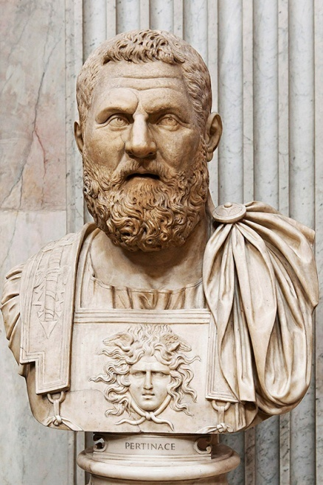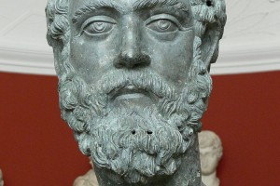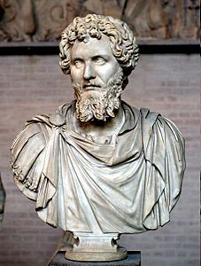
La crisi del principato è messa ben evidenzia dalla politica di Settimio Severo, considerata militare, dinastica, antisenatoria, assoluta. Settimio aumentò il soldo dei militari, istituì l’annona militaris con notevoli agevolazioni sociali ed economiche. Settimio si legò molto al ceto equestre quindi potenziando ancora di più la burocrazia imperiale. La critica precedente ravvisava in Settimio l’assolutismo intrinseco del regime imperiale anche grazie ad atteggiamenti orientaleggianti della corte.
Caracalla immdiatamente elimina il fratello Gerta. La consitutio Antonianiana del 212 concede la cittadinanza a tutti gli abitanti dell’impero, ad essere esclusi da questo provvedimenti erano i deditici (Papiro di Giessen). Ora l’impero diveniva universale e sovrannazionale.
Dopo la breve arentesi di Macrino diventano imperatori i Severi, Elaga alo e Severo Alessandro (prototipo di un buon imperatore, data la sua deferenza nei confronti del senato e l’abolizione del’aurum coronoarium). Un grande ruolo verrò svolto dalle donne di corte.
Il mixosbarbaros Massimino il Trace aprirà la stagione dell’anarchia militare, il primo imperatore mai a Roma. Si aprirà la stagione di incessanti successioni piene zeppe di usurpatori. Gallieno addirittura dovrà barcamenarsi fra due separatismi dell’imperium Galliarum e delregno di Palmira.
Il diritto nel principato
La produzione del diritto
Augusto svolge la propria attività legislativa nei circuiti repubblicani:
- propone ai concilia plebis in virtù della propria tribunicia potestas (Leges Iuliae)
- propone ai comizi leggi come la Lex Papia Poppaea
L’ultia legge coiziale si avrà sotto Nerva.
Ora il procedimenti legislativo per eccellenza sono le deliberazione del senato (senatus consulta). Dal 28 a.C. Augusto assume il titolo di princeps senatus esercitando un influsso intenso sull’attività legislativa senatoria ma ne fece comunque scarso uso lasciando tale prerogativa ai consoli. Con il tempo si standardizza la pratica, ossia, l’oratio principis è letta in senato e poi approvata dall’assemblea senatoria.
La principale novità sono le costituzioni imperiale, cioè, l’attività normativa del principe:
- rescritti (la risposta ad una lettera) o subscripitio (posta in calce)
- edicta (ispirata agli editti repubblicani)
- decreta (sentenze del tribunale imperiale composto dagli amici del princeps)
- Mandata (istituzioni redatte per governatori)
- Iussa (direttive burcratiche, strumento di controllo della vita politica e amministrativa)
La giurisprudenza di epoca classica
Il ius publice respondendi fu associato da Augusto a insigni giuristi in modo che alcuni respondsa godessero dell’ex auctoritate principis. Il responso di un giurista fornito di ius respondendi ex auctoritate principis aveva più peso giuridico di altri, quindi ciò creava delle incomprensioni. Adriano riuscirà a definire il processo giudiziario stabilendo l’obbligo da parte del giudice di segire il responsum di un giurista autorizzato
Capitolo II produzione letteraria e storiografica fra opposizione e consenso
L’età di Augusto
Pollione in risposta ad Ottaviano asserisce come sia difficile scrivere davanti alla capacità di proscrivere. Queste sono le difficoltà della nuova storiografia, vittima dei tempi nuovi. Cassio Dione evidenzia come sia difficile fare storia sotto l’impero (era un’esplicita allusione alla censura imposta da Cesare e revocata da Augusto). Tacito intuisce il tramonto della libertas aristocratica e rileva come la storiografia uova si muova verso laevia memoratu ossia identificando la pochezza delle gesta del presente con i fasti del pasato.
Gli storici rivolgono lo sguardo al passato come Dionigi di Alicarnasso e Livio (ripresa dello stile annalistico).
Cassio Dione riporta la difficoltà di fare storia poiché molti avvenimenti sono legati a segreti oppure sono riservati; oppure non si ha certezza su alcune notizie
La storiografia senatoria militante
Asinio Pollione fu un eminente autorità, console nel 40 a.C. nei suoi scritti era manifestatamente contro Augustoed era mirico dello storico greco Timagene. Purtroppo non abbiamo veri scritti di Asinio Pollione se non alcuni frammenti. Altri storici di cui ci sono rimasti solo i nomi Valerio Messala, Dellio, Tito Labieno (molto censurato da Augusto).
Ancora al tempo di Augusto vi era una certa libertà come dimostra l’orazione di Creuzio Cordo accusato durante il regno di Tiberio.
Livio
Livio differenzia la grande storia della città dove i buoni costumi regnavano e la disciplina ormai svilita dei tmpi delle guere civili dove si è “icapaci di sopportare sia i propri vizi che i loro rirmedi”. Livio riprende così elementi di origine retorica già presenti in Sempronio Asellione.
La sua visione è di stampo tradizionale ma con consonanze al clia augusteo. Fu estraneo alla politica attiva ma considerato nell’ambiente coevo.
Livio riprende la storia di Roma dalle sua fondamenta e ripercorre la storia su sfondo annalistico. Il suo intento è puramento glorificante il passato di Roma con toni moralizzatori ed esemplari alquanto vicini all’ideologia restauratrice del principato. Livio fu legato alla visione repubblicana tanto da essere definito pompeiano da Augusto. Era estimatore di Bruto e di Cassio ma critico di Cesare.
Famosissimo è il primo esercizio di Ucronia quando immagina che Alessandro Magno e Roma si scontrano, qui Livio ribadisce la propria superiorità di Roma avendo un’organizzazione politica superiore. Livio è quasi in consonanza con il programma di pace augusteo.
Livio è alla ricerca della verdicità pura scartando le soluzioni più discordanti dato la comparazione di molti annalisti e storici come Polibio.
La storiografia greca di età augustea
Dionigi d Alicarnasso si concentra più sulla storia delle origini e del contatto delle popolazioni italiche con la Magna Grecia fino ad arrivare alle guerre puniche. Lo scopo della storia è la ricerca della verità come base di ogni sapere e in quanto ricerca di utilità ai lettori. Roma è unica al mondo per Dionigi di Alicarnasso, già dall’epoche antiche ha una derivazione greca. Il mito viene introiettato in utilità storiografica.
La ricereca di Dionigi di Alicarnasso è un “insime di eloquenza, di speculazioni filosofiche e di narrazione propriamente storica”. Storiofrafia e filosofia strngono un sodalizio per l’insegmaento della vita pratica. Le informazioni sulle cause degli eventi sono utili a chi si dedica alla filosoia e alla pratica politica.
Diodoro Siculo e Nicolao Damsceno invece si occuarono di storia universale. Diodoro Siculo confrontava la storia greca con quella romana. Nicolao Damasceno pubblicò la Storia universale dalle monarchi dell’orinete all’età augustea.
Stranbone invece compose la Geografia, elemento valido per i governi. Strabone nell’opera geografica rivolge laute ammirazione per Roma.
Letteratura ed epica
Il programma augusteo riscontrò adesione specialmente nei gruppi politici non senatori. Virgilio e Orazio sono gli antesiniani di un’adesione attiva ai progetti di Augusto.
Virgilio narra le vicende di un eccezionale poema epico a sfondo nazionale riguardo alla storia di Enea e al sacrificio per fondare la nuova Troia. In tutto ciò appare lo spettro messianico di una nuova Roma.
Orazio era il poeta di regime ufficiali, difatti, le Odi aprono a temi etico-politici rilevanti con l’esaltazoine delle antiche virtù. Il successimo carmen saeculare del 17 a.C. riprende in forma irica i momenti culinanti dellan storia di Enea, giustificando la missione dominsatrice di Roma.
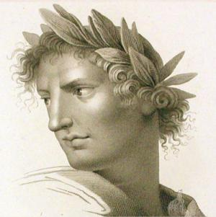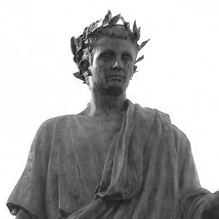
Propezio avrà un gusto etnograico propronendo le tradizoini di determinati luoghi di Roma, Propezio vagheggia una Roma primitiva contro una Roma Corrotta.
Ovidio scriverà i Fasti descrivedno le celebrazioni mese per mese. A casua dell’esilio non porterà alla fine il lavoro.
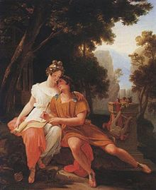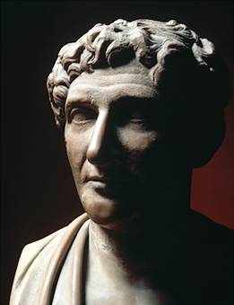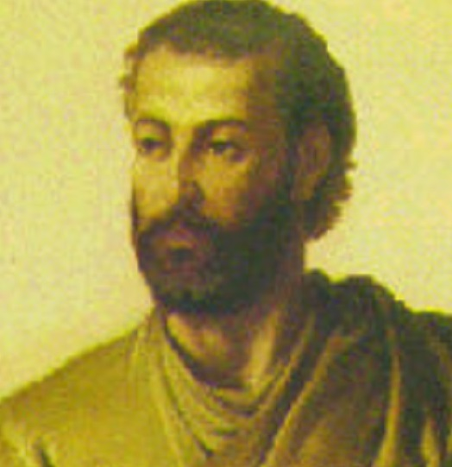
Lucano scrisse la Pharsalia o Bellum Civile esalando l’antica lealtà repubblicana e prendendo come riferimento lo scontro fra Cesare e Pompeo. Lucano esalta Catone l’Uticense e contraddittoriamente esalta Nerone come il migliore Augusto.
Silio Italico canterà le guerre puniche e il compito civilizzatore di Roma legandosi a Virgilio.
Dopo Augusto
La morte di Seiano manifesta 3 modi di fare storia:
- La storiografia di “opposizione” repressa dai principi (Caso di Caligola che recupera i libri bruciati da Tiberio)
- La storiografia di “opposizione” quando muore un principi. È il caso di Tacito che attacca Domiziano per difendere la libertas del senato e coniugandola con un nuovo appoggio con il principe il carica
- La storiografia di “regime” e di allineati al principe per clientele. Velleio PAtercolo ripercorre tutta la storia di Roma fino A Tiberio giungendo infine a toni elogiativi. Altra clientela famosa è quella di Plinio il Vecchio, tribuno militare di Tito
Alla tradizione senatoria si affianca quello dello storico cavaliere “funzionario” come Plinio il Vecchio, Svetonio e Appiano. Le nuove classi ufficiali e burocrate si sentono protagoniste e accettano la nuova situazione liberi da implicazioni ideologiche. Plinio dichiara che i suo giorni sono dedicati al principe e le notti agli studi.
Tacito nel 97 scrisse l’Agricola attaccando l’imperatore morto. Le Storiae di Tacito doveva raccontarare tutta la serie di vicende dopo la morte di Nerone ma ne rimane solo la guerra civile del 69/70. Degli Annali rimane il racconto del regno di Tiberio, Claudio e Nerone. Tacito attacca a chi cambia il cotenuto della storia e scrive senza conoscere gli eventi. L’esercizio storico richiede discernimento e distinzione per ricordare ciò che è onesto (è il caso dell’esclusione dei rumores o episodi misteriosi).
Svetonio lega biografia e storia intendendo la storia di Roma coincidente a quella degli imperatori. Senza dubbio il suo incarico di funzionario gli peretteva di accedere agli archivi imperiali e documentarsi dettagliatamente. Svetonio riprendeva un genere tipicamente greco adattando alla storia degli imperatori fonti anche ostili (vizi, virtù, vita privata, vita pubblica).
Dal età agustea in poi la cutura greca era stato il popolo di attrazione e catalizzazione massimo per la civilizzazion dell’impero ora in una visione non più solamente italica ma ecumenica. Ad sempio Flavio Giuseppe sarà convito della grandezza dell’impero forse anche con motivi divini.
Il massimo storico greco è senz’altro Plutarco nato a Cheronea intorno al 40, che scrisse nelle Vite Parallele biografie di illustri greci e romani comparandole in coppie.
Elio Aristide nell’Encomio a Roma considerava l’impero un evento unitario al cui mantenimento dovevano partecipavano tutti migliori. Arriano, Appiano, CAssio Dione erano gli esponenti simbolici di questa nuova presa sociale.
Appiano rappresenta l’adesione delle classi elites municipali al progetto di Roma. Le vicende dei singoli popoli sono raccontate secondo un metro etnografico.
Cassio Dione è uno degli storici dell’alto impero più impegnati nel progetto politico romano. Fu console nel 222 nel 229. Affronta i problemi in base una sensibilità greca. Il suo modello governativo è la monarchia illuminata mentre ritiene inattuabile la democrazia
Capitolo III
L’Italia e le province nelle dinamiche socio-economiche
La divisione amministrativa delle province del popolo e di Cesare e il rapporto tributario con Roma
Provinciae populi e pronciae Caesaris
La “rivoluzione” augustea sanciva la spartizione delle competenze fra senato e principe. La situazione amministrativa fu divisa in provinciae populi Romani e provinciae Caesaris:
- Provinciae populi erano pacificate e rette da proconsoli
- Provinciae Caesaris erano presenti truppe e controllate da legati propretore imperiali
Province del popolo comprendevano:
- Sicilia
- Sardegna
- Gallia Narbonense
- Dalamazia
- Macedonia
- Acaia
- Bitinia
- Ponto
- Parte dell’Asia Minore
- Africa
- Cirenaica con Creta
Province imperiali erano:
- Tarraconese
- Lusitania
- Gallia
- Cilicia
- Siria
- Egitto
Le entrate delle province imperiale erano incamerate nel fisucs, cassa dell’imperatore con indirrizzi di investimento pubblico.il patrimonium del principe erano fondi persali fra cui res privata e ratio privata. A partire dal I secolo d.C. la maggior parte delle province divenne imperiale dato che molte furono le nuove acquisizioni.
Le entrate delle province populi venivano versate nell’aerarium rappresentante la cassa statale. Le province che versavano il tributum capitis e il tributum soli erano deinite dai contemporanei tributariae o stipendiariae. L’Italia era esclusa dal pagamento delle imposte.
Secondo frongtino in Italia nullus ager est tributarius ma è o colonia, o municipio, o castellum o conciliabulum.
Redigere in formam provinciae, Censimenti e assetto tributario
Le regioni redactae in formam proviciae erano sotto il dominium populi Romani. La sottomissione a Roma costituiva il discrimine per determinare una provincia tributaria. L’amministrazione del territorio imperiale richiedeva un’ampia attività censitaria in modo da avere la consapevolezza necessaria per determinare il giusto numero di contribuenti e l’entità dei beni immobili. I censimenti dopo Cesare venivano effettuati localmente e non più a Roma. I dati poi erano raccolti a Roma. La Tabula Heracleensis permetteva già di cogliere il numero delle comunità municipali d’Italia.
Diversi tipi di imposizione fiscale in base alle diverse modalità di conquista e alle differenti aree dell’impero
Oltre al tributum capitis e al tributum soli esistevano altri tipi di imposizioni triburie:
- In alcune aree dell’impero l’imposizione tributaria vigente permase all’imposizione fiscale preecedente. È il caso della decima sui raccolti in Sicilia, Asia e Bitinia.
- Oppure si attuava un imposizione fiscale in base alla produttività di una provincia
- Altre condizioni erano o sgravio fiscale a causa di eventi eccezionali, depressioni economiche o benevolenza imperiale
Proprietà imperiale
La divisine delle entrate era cosi sancita:
- Aerarium populi Romani (cassa pubblica del popolo)
- Fiscus Caesaris (res privata, patrimonium, ratio pubblica). La proprietà imperiale tendeva ad ingrandirsi date le donazioni e le confische
La proprietà imperiale divenne la base dell’attività produttiva e commerciale dell’impero. La gestione ad esempio di industrie di laterzi e tegole era condotta dalla famiglia imperiale e la manodopera era sfruttata sui suoli del Fiscus Caesaris.
Ad esempio Domizia Lucilla, madre di Marco Aurelio, era fosa prorpietaria degli Horti nella zona di San Giovanni In Laterano a Roma. Importanti i bolli rinvenuti, presentanti la coppia consolare Aproniano e Petino. Altri bolli furono rinvenuti in Africa, quindi la produzione imperiale si estendeva oltre la proprietà imperiale.
I mattoni erano marchiati per indicarne la provenienza ed erano prodotto nelle figlinae centri industriali vicini a depositi di argilla e a vie fluviali.
I bolli erano di forma rettangolare, sotto Claudio di forma circolare, sotto Domiziano di forma lunare. Le indicazioni riportate sul bollo riguardavano la cava di provenienza, la figliana (da cui si risaliva al proprietario, all’appaltatore e al responsabile).
Le dinamiche economiche
La macchina imperiale si fondava sul flusso fiscale annuo. Era necessario che la produzione dei beni primari generasse un surplus atto sia nel pagare il tributo sia nel generare guadagno. L’economia provinciale oltre ad essere agraria si fondava su logiche di mercato. La produzione doveva generare guadagno ma soddisfare anche la domanda fiscale di Roma. Pertanto i commerci su vasta scala permettevano alle aree provinciali di entrare gradualmente in concorrenza con l’Italia. La concorrenza provinciale generò una flessione della produzione italica ma anche una maggiore integrazione sia economica sia sociale e sia politica delle elites provinciali.
Liberio mercato, concorrenza e dialettica fra l’§Italia e le province. Le dinamiche dell’integrazione
L’economia romana si può definire bipolare, da un lato la produzione agricola dall’altra la produzione di manufatti e scambio mercantile.
Nei primi 3 secoli dell’impero si terminava una gigantesca circolazioni di merci in ogni parte dell’ecumene. La direzione dei commerci prevvedeva transazioni commerciali dall’area italica verso le province per spingersi a mercati quali Arabia, India e Cina.
Il commercio su base monetaria dova spazio alla concorrenza e i prezzi dei beni si rapportavano fra domanda e offerta in connessione con variazioni di prezzo di beni e di servizi.
Columella esprime tutta la “razionalità economica” romana dimostrando che vi è una diversa localizzazione e produttività delle merci, in cui Columella dà ampio spazio a consigli da applicare in modo da massimizzare i guadagni.
Coinvolgimento imperiale nella produzione e nel trasporto di prodotti di consumo a Roma
Dai tituli picti (iscrizioni) dipine sul Dressel 20 proveniente dala Betica era possibile rintracciare tantissime informazioni. Ad esempio si ipotizza il coinvolgimento di Settimio Severo nella produzione dell’olio con l’esportazione in Italia e Roma grazie alla presenza dei tituli picti. Queste anfore costitutivano il recipiente da trasporto precipuo. Il monte Testaccio a Romaera costituito dall’80 % da anfore betiche (Dressel le indicò con il numero 20). Queste anfore pesavano 30 kg e avevano una capacità di 70 kg. Erano alte 70/80 cm e larghe 60 cm.
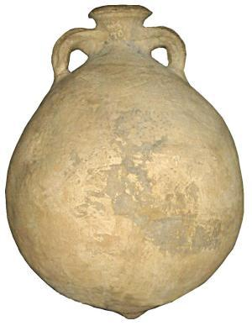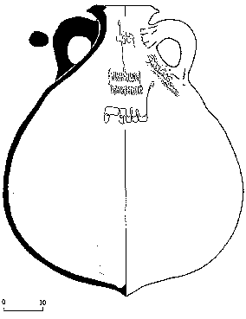
Specializzazione delle produzoini: diminuzione dell’autoconsume aumento dell’economia mercantile. L’andamento del mercato
Ogni area dell’impero aveva una sua specializzazione produttiva interagendo con le politiche di roma in una dialettica di “concorrenza-dipendenza”. Ad sempio i “produttori” maggiori di derrate destinate all’Italia erano Africa ed Egitto, i veri “granai” dell’impero. Roma non era autosufficiente e richiedeva numero spaventoso di commerci per poter sfamare tutte le genti inurbate.
Annona e distribuzioni di beni di consumo primari a Roma e nelle città dell’impero
L’annona di Roma era il procedimento amministrativo con cui si direzionavano le distribuzioni di grano a prezzo politico o gratuito secondo i periodi vari di depressione o dell’impero (ad esempio sotto Aureliano furono distribuiti anche carne di maiale). Questa organizzazzione di rifornimenti e distribuzioni richiedeva un notevole impiego di mezi economici e di una struttura amministrativa consolidata.
LE tesserae nummariae erano tavolette di legno che contrassegnavano i cittadini ammessi alle distribuzioni di grano gratuite. Chi aveva diritto a ciò erano tutti i maschi adulti e le distribuzioni avvevnivano al porticus Mincuia frumentaria vicino al Campo Marzio.
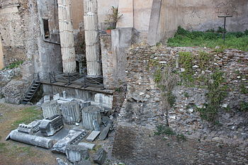
Misure protezionistiche nei confronti dell’economia dell’Italia e interventi imperiali in questioni economiche locali
Roma talvolta adottò misure “protezionistiche” per salvaguardare i propri commerci, in modo da equilibrare l’asse Roma-province o “impero-mondo”. Domiziano ad esempio curiosamente per salvaguardare la produzione cerealicola vietà di piantare nuove vigne in Italia e ordinò la distruzione della metà delle vigne nelle province. Questo provvedimento voleva salvaguardare l’economia italica dalla pressante concorrenza delle province.
Altra norma dgna di nota è quella adoperata da Traiano per salvafuardare il primato dell’Italia, imponendo al senato di acquistare terreni in Italia.
Adriano si occupò di rivitalizzare le terre dissodate in Africa promettendo ai nuovi agricoltori esenzioni fiscali pari a 10 anni.
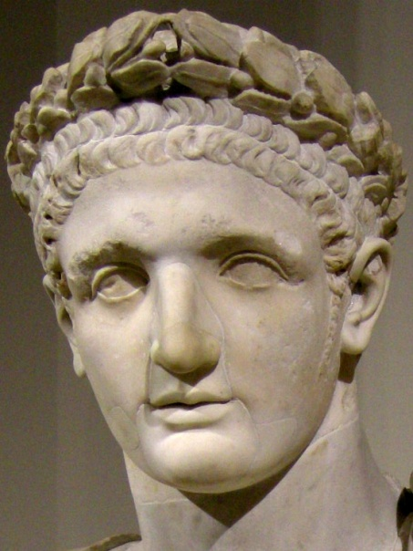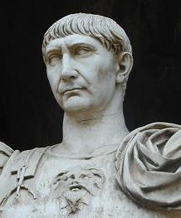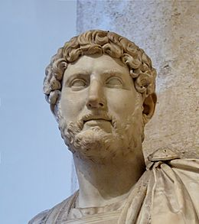
Gli alimenta sono il programma assistenziale introdotto da Nerva o da Traiano in favore dei bambini provenienti dalle famiglie disagiate. L’imperatore forniva prestiti a fondo perduto con il denaro del fiscus ai proprietari per portare migliorie ale condiizoni delle piccole aziendi. Il guadagno doveva essere indirizzato al sostentamento delle famiglie bisognose.
La tavola di Veleia di epoca traianea rinvenuta a Piacenza costituiva una sorta di catasto dove erano registrati tutti i proprietari che avevano fatto richiesta degli alimenta all’imperatore.
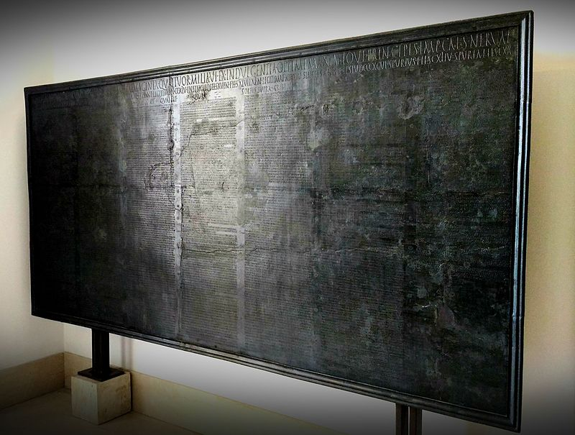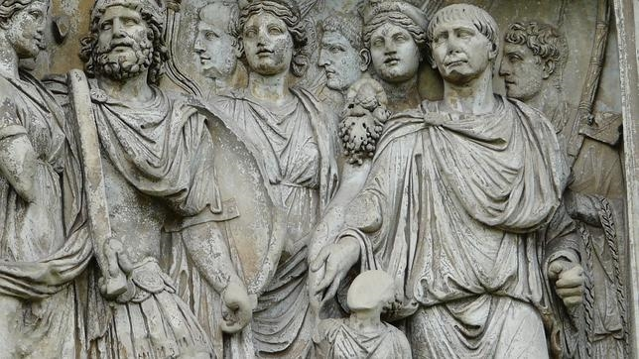
Il ruolo economico delle città
Le varie città dell’impero Romano costituivano delle cellule a somiglianza dell’Urbe Romana. La comunità, la colonia o il municipio possedeva prorie ricchezze in grado di riscuotere delle rendite o vectigalia in base a una regolamentazione prestabilita. Inoltre ricevaevano onazioni, avevano un personale amministrativo proprio e intrapreendevano transazioni commerciali proprie.
Iproventi delle città erano:
- Le summae honorariae erano le contribuzioni volontarie dei privati.
- I munera municipalia
- Tasse òpcao e dogane
- Monopoli e rendidte dell’affitto
Gli aspetti socio-culturali dell’impero-mondo
Roma integrò totalmente i mercati data la circolazione delle merci nell’ecumene imperiale. L’effetto maggiore fu l’integrazione sociale, amministrativa, linguistica, economica. Questo processo però era rivolto prevalentemete alle elites societarie e non alla plebe
L’aspetto ideologico del rapporto fra Roma e province
Roma domina tutta l’ecumene, promuovendo l’ “allargamento” dei confini e l’impero stesso diventa “territorio” di Roma. L’Urbe rappresenta un’etnia comune in cui riconoscersi. Le città diventano copie di Roma. L’impero è unitario ma anche disarticolato in diverse comunità raccolte in un unico organismo. Le cellule rappresentano il macrocosmo differenziato di piccoli microcosmi locali che formano un’unica patria.
L’editto di Caracalla muve in questa direzione, cioè, la parificazione del diritto a tutte le genti dll’impero compresi i provinciali. Secondo Cassio Dione l’inziativa di Caracalla era dovuta a motivi giscali sottoponendo tutti i cittadini alla vicesima hereditatium (procedure dell’apertura del testamento).
Secondo Elio Aristide tutto è alla portata di tutti e nssuno è straniero se merita una caica o la fiducia. Tutti convergono a Roma come una comune agorà. I romani quindi sono una popolazione controbilanciata dalla presenza delle altre comunità.
Le colonie per Aulo Gellio sono una propogazione della città stessa.
Acquisizioni di modelli culturali. Le elites, i rapporti con il centro
La propaganda imperiale si fregiava della acquisizione di diritti civici e legali dei provinciali. Claudio è uno dei massimi promotori e celebre è l’aprtura al senato delle elites proveniente dalla Gallia. Seneca è uno degli esempi di questa politica di apertura alle province anche se critica aspramente Claudio.
La percezione del rapporto fra centro e periferia dell’impero
La penetrazione culturale fra centro e periferia era molto fervida e gli stessi imperatori si occuparono della vita municipale locale con somma attenzione. Gli imperatori salvaguardavano il benessere e la situazione economica delle comunità cittadine per non incorrere in sprechi e per gestire accuratamente le finanze cittadine.
Capitolo IV IL Cristianesimo delle origini
La figura di Gesù in fonti non cristiane
Le fonti non cristiane attestano la veridicità di Gesù. Flavio Giuseppe indica i 3 articoli precipui del Cristianesimo:
- Natura divina di Gesù, Messia
- Anunciazione dei profeti
- Resurrezione
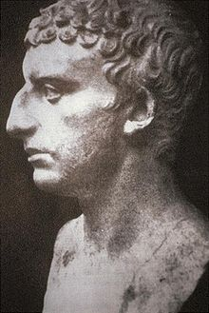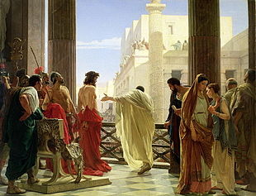
Gesù era ritenuto un sapiente, un taumaturgo, un maestro di verità. Ponzio pilato era preafectus equestre aventi sotto la sua podestà truppe ausiliari come attesta l’scrizione da Cesarea di Palestina. In seguito questi preafectus assunsero in nome di procurator che erroneaente Tacito attribuisce a Pilato.
Diffusione del cristianesimo
Il cristianesimo si diffuse rapidamente. Gli eventi principali della prima fase furono il martirio di Paolo durante la persecuzione neroriane del 64. La riforma paolina era rivolta a ttue le comunità giudaiche della diaspora che si apre anche ai pagani ricevendo lauti consensi.
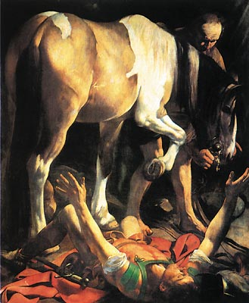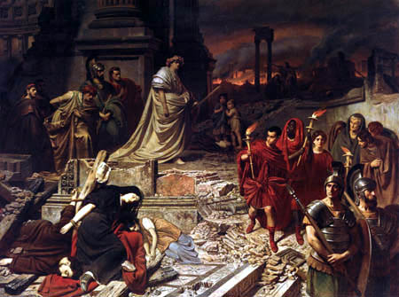
Paolo fra l 53 e il 58 Paolo protesta per lo svuotamento del tempio di Diana ad Efeso. Lo stesso Plinio chiede istruzione a Traiano su come regolarsi contro i Cristiani.
Paolo è catturato nel 60/61 e arriva a Roma. Il nuovo Testamento non tratta dell’opera di Pietro a Roma, il primo rierimento compare in una lettera del vescovo Ignazio di Antiochia morto nel 107.
Secondo Plinio il giovane il cristianesimo è una superstizione perversa e smisurata.
Roma e i Cristiani
La provebiale risposta data da Gesù all’interrogazione sul tributo a Cesare in cui i cristiani devono obbedire all’autorità civile senza pregiudicare l’annuncio del Regno di Dio. Gesù divide la sfera religiosa da quella civile. Impero e cristianesimo diventano inconciliabili soprattutto verso il culto dell’imperatore che si opponeva al monoteismo cristiano.
Probabilmente Claudio espulse ebrei e cristiani nel 49, probabilmente per tensioni fra le due comunità. Nerone invece scatena la persecuzioni a Roma. Tacito insiste sulla feroce repressione di Nerone.
Tamquam Christiani delati era la delazione contro i Cristiani a cui doveva seguire un procedimento giudiziario detto cognitio de Christianis.
Secondo Tacito i cristiani erano odiosi per le loro scelleratezze. La moltitudine fu condannata per l’odio nutrito contro il genere umano. Suscitavano pietà solo per soddisfare la crudeltà di un individuo.
L’organizzazione delle comunità cristiane
Il cristianesimo si definiva come per una dottrina comune, una gerarchia all’interno delle singole comunità cristiane, una gerarchia fra le comunità cristiane.
I vescovi erano coloro che proseguivano la dottrina apostolica e avevano un potere gerarchico nelle singole comunità. Questo concetto è definito “successione apostolica” ossia la preminenza del vescovo ove il suo potere superiore gli permetteva di compiere atti di everetismo. Per il concetto di “succesione apostolica” Ireneo di Lione pronosticava la superiorità di Roma rispeto ad altri vescovati.
Le persecuzioni
Marco Aurelio
Durante Marco Aurelio è difficile parlare di una perrsecuzione sistematica redatta da precise norme e contravenzioni giuridiche. L’eccidio diLione sembra avere i lineamenti di una sommossa popolare anticristiana. Una sentenza capital nel 180 a Cartagine colpì un cristiano.
Il martire Sperato distingue fra autorità romana e autorità spirituale. Il numero dei condannati era in aumento manifestando episodi efferati di intolleranza ma non una persecuzione statale.
Decio
Decio ordinò la 1° persecuzione sistematica fra il 250 e il 251 contro chi si rifiutava di compiere sacrifici. L’editto prevedeva che tutti era obligati ad assolvere ai sacirifici e in seguito veniva rilasciato un certificato riguardante il compiuto sacrificio.
Difront ea una commissione il cittadino dichiarava di aver compiuto i sacrifici secondo le disposizioni dell’editto. Esisteva anche un mercato cladestino di tali certificati.
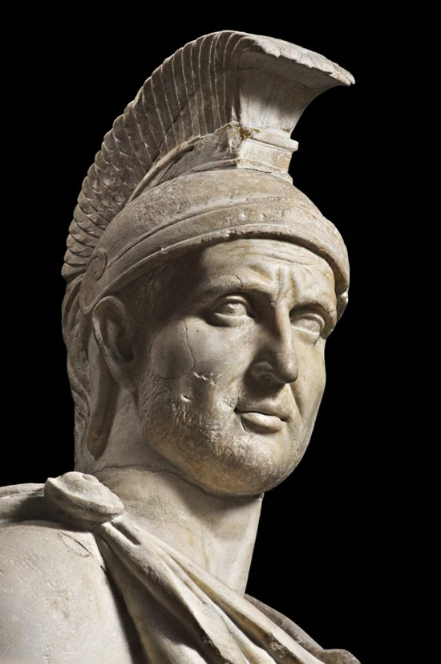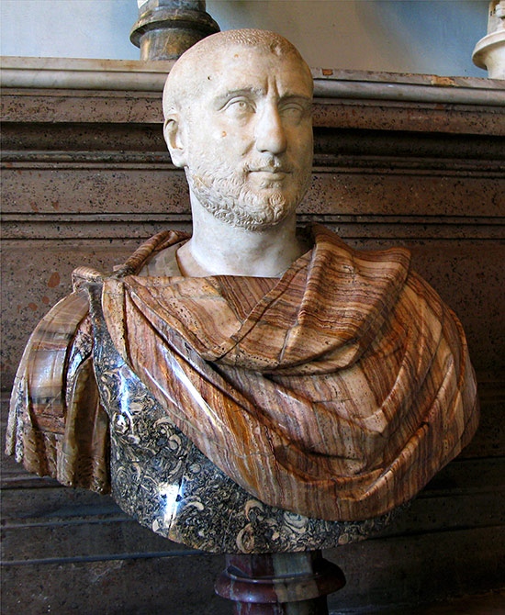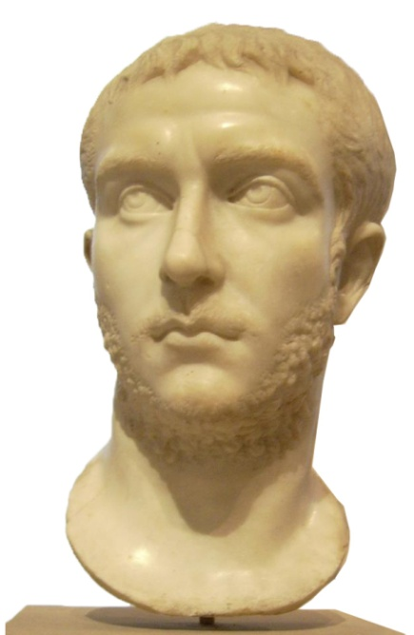
Valeriano
Valeriano (253-260) impone due editti. Questi editti riguardano la percuzione della Chiesa come istituzione e il divieto di riunione ma anche l’eliminazione delle gerarchie ecclesisastiche e l’uccisione di otabili cristiani o funzionari cristiani. Il maggior provvedimento è la confisca.Gallieno (253-268) pose fine alla persecuzione, restituendo i cimiteri e ponendo un ruolo amministrativo al controllo del fisco imperiale.
Diocleziano
Il clima favorevole ai cristiani era stato promosso da Gallieno. Diocleziano imporrà una visione dell’autorità imperiale su stampo tradizionalista con il ritorno al pantheon romano accontonando anche le divinità solari che erano state introdotte da Elagabalo e da Aureliano. Galerio e Diocleziano sarenno molto efferati contro i cristiani.
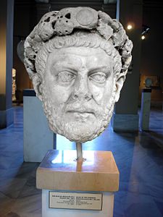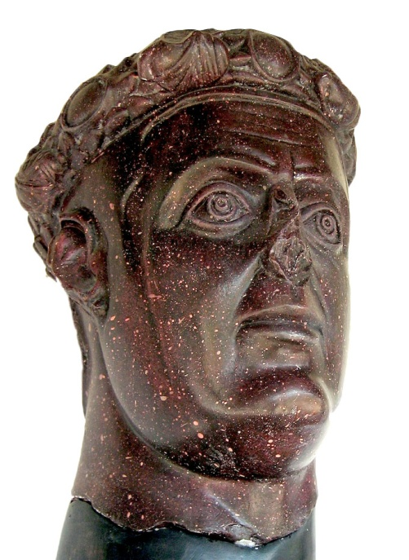
La persecuzione sembra assomigliare a quela di Valeriano. L’editto di Serdica del 311 (dopo 6 anni dall’abdicazione di Diocleziano) concede la pratica di fede cristiana in quanto concessione per clementia, venia, indulgentia dello stesso imperatore (“purchè non faccio niente contr la norma”).
Costantino
L’Editto di Milano del 313 sanciva il riconsocimento del diritto di professsare la religione che si vuole. L’editto riconosceva la congiunzione della pax deorum con l’attività civilizzatrice all’interno dell’impero. Ora la religione principale invocata dall’imperatore è il dio dei cristiani. Interessi fra Stato e Chiesa si legano indissolubilmente. Ad sempio Licinio ringrazia Dio per la vittoria su Massimino Daia in modo che il favore divino duri oltre le stesse conflittualità statali.
La Chiesa è definitivamente coinvolta nell’organizzazione statale, infatti, molte propèrietà immobiliari sono restituite alla Chiesa.
Il foro ecclesiastico stava incominciando ad essere la maggiore arena giudiziaria, infatti sia fedeli che processi civili potevano rivolgersi al tribunale composto da vescovi.
La concordia sociale e religiosa era il primo obiettivo da raggiungere e la Chiesa era fonte sicuro di sabilità. Ma Costantino come intervenì in seno alla Chiesa? Costantino si autodefinì il “vescovo di quelli di fuori” ossia degli affari esterni alla Chiesa.
Costantino ricercò l’universalizzazione e il caratere ecumenico della Chiesa ricercato nella città bitinica di Nicea nel 325, riguardo alla natura del Padre e del Figlio fino alla precisazione nel 381.
Ario predicatore libico ad Alessandria sosteneva già dal 320 che il figlio era una creatura del Padre e non partecipava alla natura divina. Le teorie di Ario furono sconfessate dal concilio di Nicea per poi diffondersi anche in seguito soprattutto fra i barbari. L’identità fra sostanza e natura in quanto parousia e omousia (consustanzialità) era ribadita nella natura del Padre e del Figlio.
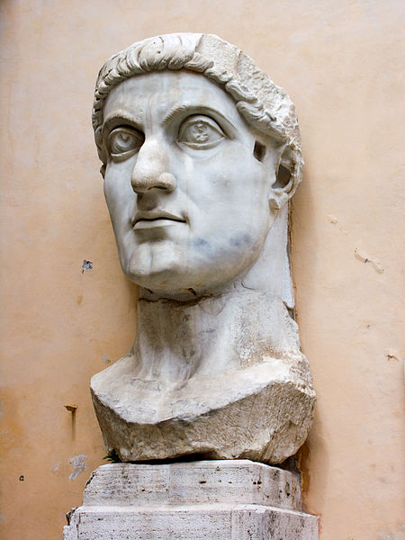
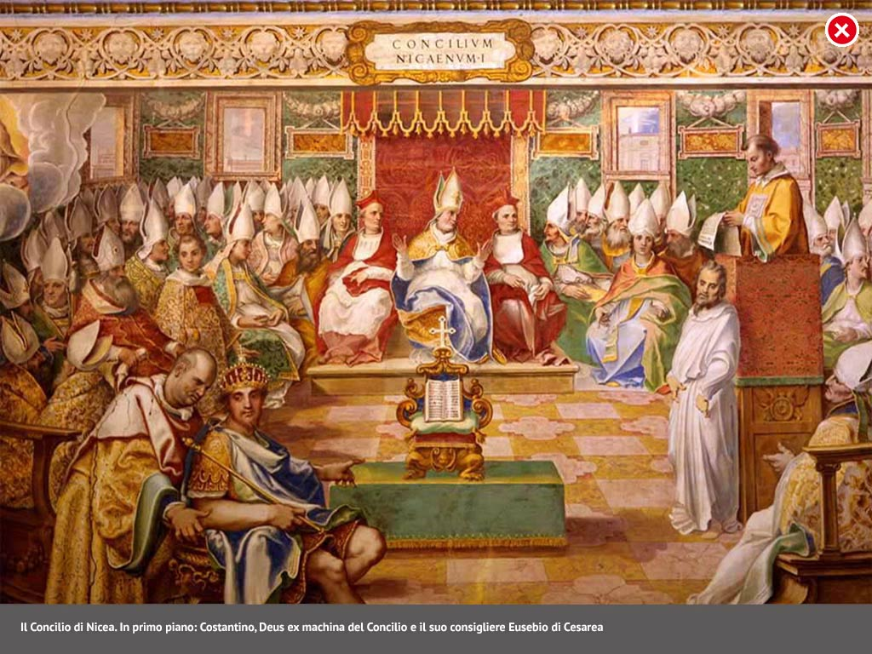
Capitolo V I Fattori di crisi
La connessione fra autorità centrali e popolazione dell’impero era mantenuta dall’azione dell’elites cittadini assicuranti la riscossione delle imposte.
I costi del sistema burocratico-militare per funzionare non doveva gravare eccessivamente sulle masse rurali che necessitano di produrre un surplus da cui ricavare dei lauti guadagni. L’equilibrio era precaria erano necessari stabilità fiscale e decrementi di spesa pubbica. Quindi in caso di recessione economica si pressava il carico fiscale o si ricorreva a metodi alternativi.
Durante il regno di Marco Aurelio vi è depressione economica dovuta all’inasprirsi del carico fiscale, all’aumento dei ranghi militari, all’incremento di spesa. La peste antoniniana falcidia le possibilità di incamerare lauti gaudagni con la tassazione e inoltre causa una recessione demografica.
Da questo momento in poi lo Stato interviene per ripianare il debito:
- Aumentando la pressione fiscale
- Manipolando il contenuto di fino della moneta
- Aumentare la tenuta della proprietà imperiale grazie a confische ed imposte
La peste antonina
La campagna partica di Lucio Vero è vittoriosa ma è anche fallimentare. Fallimentare poiché al suo rientro i soldati portano con sé una virulenta epidemia di vaiolo che si diffonde in tutto l’impero. Il contagio e le perdite umane sono numerosissime. Diversi furono gli scoppi epidemici fino a durare nel 189.
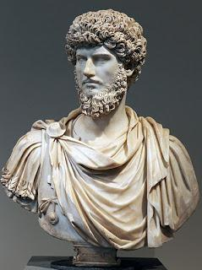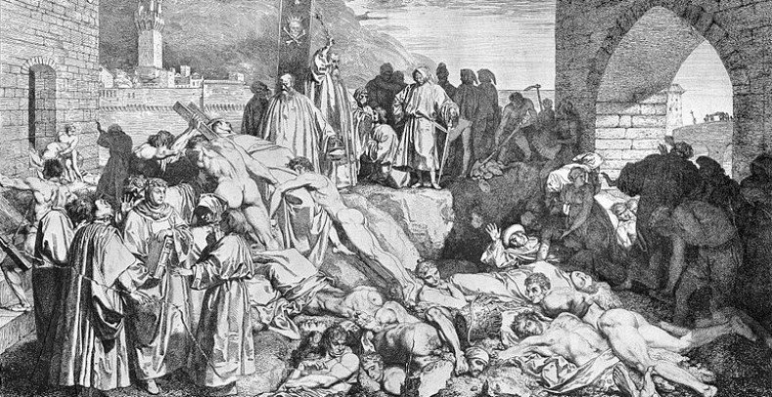
Secondo alcuni storici fu un evento epocale con evidenti ricadute di spopolamento, depressione demografica ed economica. I papiri egiziani permettevano di valutare “quantitativamente” la pestilenza delle comunità colpite. Ad esempio a Soknopaiou Nesos, nel Fayyum, nel 179 i contribuenti sparirono di 1/3. Oggi si tende a valutare una ripresa anche religiosa dovuta anche uno spiritualismo dettato dal momento di crisi, tutto ciò sarebbe testimoniato da iscirzioni in Britannia, in Dalmazia, in Pisidia.
Molti furono anche le difficoltà di reclutamento e l’insediamento di barbari all’interno dell’impero. Marco Aurelio per porre rimedio alla crisi economica e alle guerre marcomanniche vendete parte del suo patrimonio e addirittura condonò 45 anni di tasse.
La politica economica di Pertinace
Commodo spese oltremodo le risorse finanziare accumolate da Marco Aurelio. Commodo pertanto aumentò la pressione fiscale e manipolò il contenuto di fino presente nella moneta causando inflazione e determinando un rincaro dei prezzi, che voleva fronteggiare imponendo un calmiere.
Alla morte di Commodo le casse dello Stato erano vuote e Pertinace rilanciò la produzione agricola e le attività di scambio per risanare i debiti. Pertinace vendette molti beni impeiali e tagliò molte spese. La parsimonia politico sociale causò un’abbassamento dei prezzi accompagnata dall’emissione di un denarius avente un contenuto di fino vicino ai valori flavio-traianei.
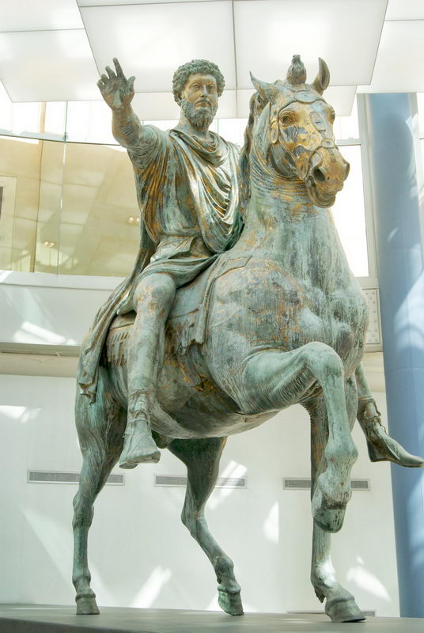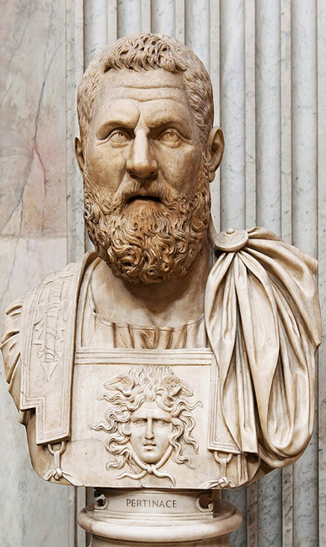
I provvedimenti di Pertinace inn ambito agricolo furono:
- Un riequilibrio finanziaio con la vendita dei beni imperiali in modo da fornire introiti nella produzione agricola
- Il secondo era rivolto a risollevare a situzione di debiti procurata dalla politica degli alimenta traianei
La tassazione di Pertinace cercò di agire sulla tassazione dei porti e del traffico commerciale. Pertinace si limità ad abolire i principali provvedimenti fiscali imposti da Commodo.
La politica economica dei Severi
Probabilment Pertinace non raggiunse l’obiettivo sperato e Didio Guliano ereditò uno stato alla bancarotta. Per Pertinace in 3 mesi di impero era impossibile riassestare le casse dello Stato.
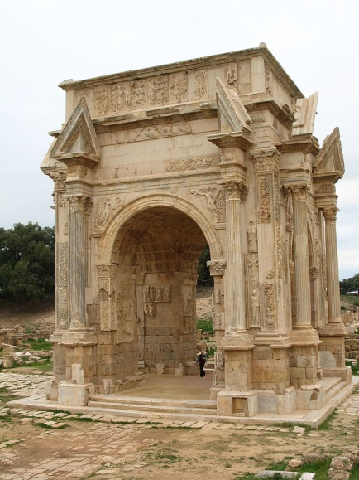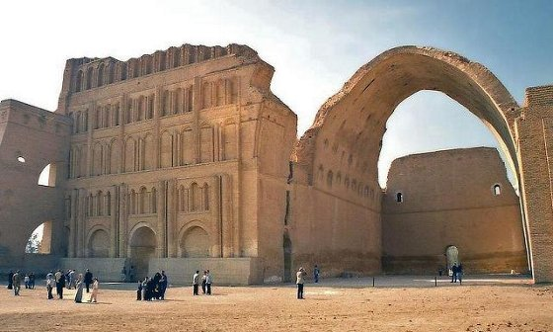
Settimio Severo cambia subito la politica monetaria e riduce al 50 % il contenuto di argento nel denarius. Settimio aumentò anche il soldo dei legionari. Settimio grazie al sacchggio di Ctestifonte riesce parzialmente a ripianare i debiti finanziari e inoltre amplia i propri possedimenti confiscando le proprietà di Pescennio Nigro e Clodio Albino e al consuocero e prefetto del pretorio, Fulvio Plauziano.
La produzione globale dell’agricoltura fu diretta da Settimio Severo destinata a coprire una quota di forniture annonarie destinate alla capitale e agli eserciti. Settimio Severo promuove regolari distribuzioni gratuite di olio alla plebe romana soprattutto con l’olio proveniente dalla Spagna Betica.
La res privata secondo la Historia Augusta si sarebbe costituita per la prima volta dopo le confische a Nigro e Albino ma in realtà seguì a una riorganizzazione dell’ufficio riguardo all’eccessiva quantità di beni accumolati.
Le contribuzioni annonarie supplementari in natura prima straordinarie ora regolari sono dette annona militaris. Settimio Severo ad esempio rifiutò la contribuzione in natura ad alcuni egiziani. Il decreto di Mylasa dà effettiva prova della distanza fra valore nominale e valore intrinseco del denarius, della difficoltà di cambio con l’aures e del comminare le pene nei confronti di chi illegalmente fa attività di cambiavaluta.
Secondo alcuni la drastica riduzione di metallo causò inflazione, invece, secondo altri avrebbe prodotto una ripresa produttiva sicuramente in Africa. Le casse dello sato sono piene alla morte di Settimio Severo e ingenti scorte sono depositate a Roma per l’annona urbana.
Settimio Severo sarà uno degli ultimi imperatori ad avviare una politica edilizia intensa. L’imperatore aveva proceduto nella redazione di un catasto, al restuaro di edifici, al potenziamento idrico, alla realizzazione di opere monumentali.
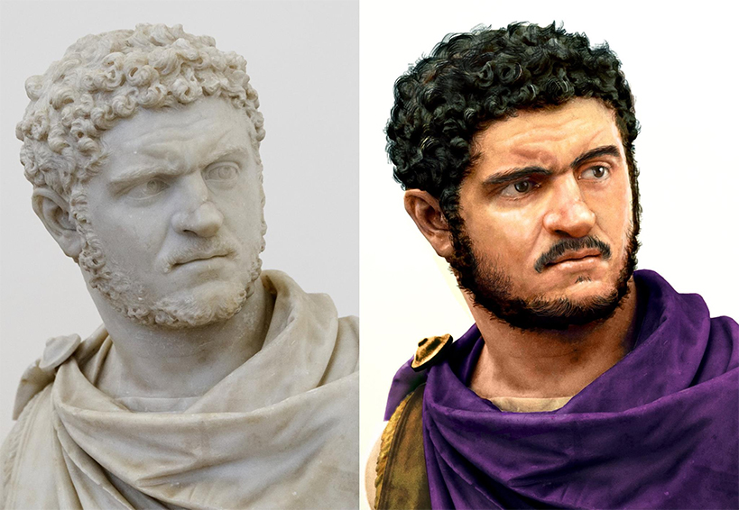
Caracalla insaprisce la pressione fiscale e le tasse raddoppiano. Secondo Cassio Dione il provvedimento della Constituio Antoniniana è dovuto alla promulgazione di una nascosta tassazione riguardo all’eredità.
Caracalla nel 212 riduce il contenuto di fino del denarius e nel 215 riduce il contenuto di fino dell’aures. Caracalla pertanto introduce un nuovo nominale argenteo detto “antoniniano” (pesa 1 e ½ più del denario, vale due denari o un denario e mezzo o un denariues e un quarto).
LA moneta recante il contrassegno dello stato deve intedersi non come merce ma come equivalente generale di pretium. Inoltre è un grave reato rifiutare la moneta contrassegnata dal vultus dell’imperatore.
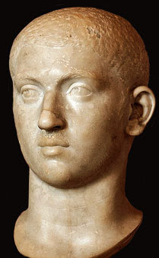
Severo Alessandro riduce il carico delle tasse e delle spese. Severo Alessandrò moderò la pressione fiscale e riscutore nuovamente l’aurum coronarium. L’atenta politica della spesa pubblica riguardò anche il personale di corte, inoltre in sostegno all’agricolutura provvide a prendere misure richiamanti i suggerimenti di Mecenati ad Augusto.
Severo Alessandro si occupò anche dei rifornimenti annonari della capitale e si propose di calare i prezzi della carne. Severo Alessandro completò anche le Terme di Caracala e grandi complessi come quello di Baia.
Da Massimino il Trace ad Aureliano
Durante la campagna contro i Germani Severo Alessandro fu ucciso dalle sue truppe. Massimino il Trace era sostenitore di una politica militare “forte”, sottoponendo la popolazione dell’impero a una pressione fiscale esagerata secondo Erodiano. La rivolta del 238 , che seguì l’ascesa al trono di Gordiano, partì dall’Africa, ma perché?
Molte sono state le interpretazioni date:
- Secondo Rostovzeff si tratterebbe di una rivoluzione di contadini-soldati contro la borghesia cittadina
- Secondo Mazzarino oltre alla solidarietà verticale fra domini e contadini, si generò una concorrenza fra i fondi imperiali e quelli degli altri proprietari
- Secondo Soricelli la provincia era non solo attrezzata di legioni ma probabilmente dall’attività produttiva maggiore e soprattutto poteva creare delle depressioni riguardo all’annona militaris
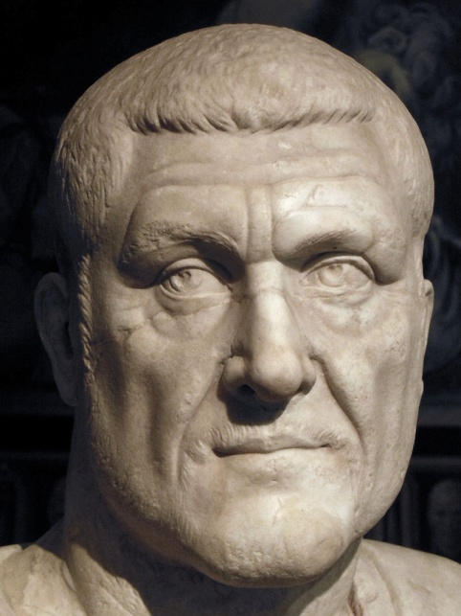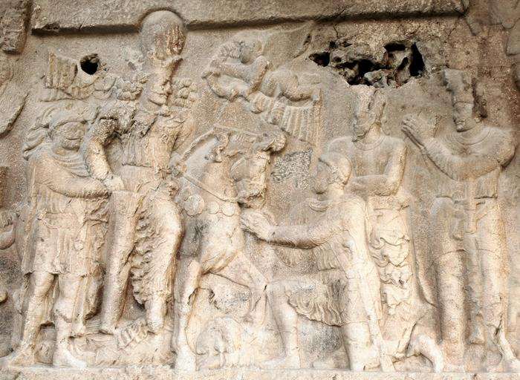
Gordiano III guidò la campagna contro i Sasanidi di Shapur I ma la guerra non ebbe effetti positivi. Gordiano III morì probabilmente in una congiura e il prefetto al pretorio Filippo l’Arabo dovrà pagare una pesante indennità ai Persiani e probabilmente un tributo annuo. Nel frattempo la pressione contributiva incontrava episodi di soprusi come testimoniato dalla petizione degli Aragueni a Filippo l’Arabo.
Altro elemento falcidiante per la pressione fiscale erano i nuovi scoppi epidemici caratterizzanti gli anni fra il 250 e il 270 sotto i regni di Decio, Treboniano Gallo, Gallieno, Claudio il Gotico. Una lettera di Dionisio, vescovo di Alessandria, a Ierace, vescovo degli Egizi, suggerisce che la popolazione di Alessandria sia drasticamente calata a causa della pestilenza. Addirittura Cipriano, vescovo di Cartagine, teme per l’incolumità dell’impero dopo i separatismi i Postumo nelle Gallie e di Odenato a Pamira e della sconfitta di Valeriano contro Shapur I.
Il contenuto di fino della moneta argentea e di quella aurea calò drasticamente. Dopo la cattura di Valeriano nel 260, il sistema monetario tracollò: l’antoninianus si ridusse al ½ % e la moneta d’oro fu coniata secondo gli standard ponderali più vari. L’antoninianus di Claudio il Gotico valeva 36 volte meno quello di Gordiano III.
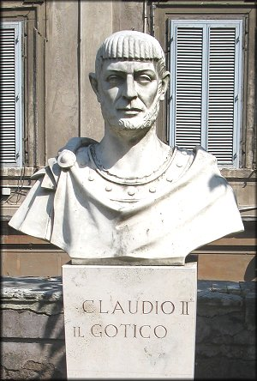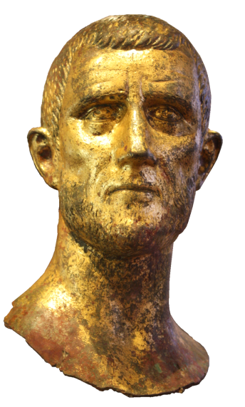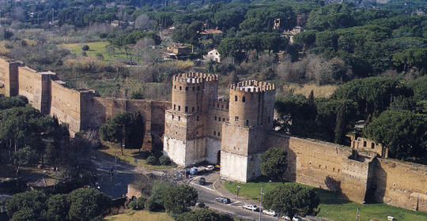
Aureliano riuscì a ricomporre l’unità imperiale e dotò di un nuovo circuito murario di difesa, occupandosi anche della distribuzione di rifornimenti e dell’annona urbana comprendendo distribuzione anche di vino.
Il rilancio della viticultura è visibile in base un provvedimento assunto da Aureliano Probo in Egitto. Aureliano nel frattempo nel 274 aveva guidato la riforma del sistema monetario riportando il nuovo nominale d’argento a una maggiore pesantezza e un contenuto di fino dell’antoninianus di Claudio il Gotico, accompagnata da un segno di valore (XX). La moneta d’oro fu riportata allo standard di Caracalla (1/50 di Libbra).
Zosimo riporta come Aureliano impose il ritiro della vecchio antoniano e probabilmente il segno di vlaore indicava il tasso di cambio con la moneta circolante e quella appena coniata. La conseguenzamaggiore fu un rialzo dei prezzi, il segno della nuova moneta era sopravvalutata rispetto al vecchio antoninianus.

